**Лабораторна робота № 25**

**ПЕРЕВІРКА ТА РЕГУЛЮВАННЯ ХОЛОСТОГО**

**ХОДУ ДВИГУНА АВТОМОБІЛЯ VW–GOLF**

**Мета роботи**

Засвоїти способи та практичні прийоми перевірки та регулювання системи холостого ходу двигуна. Ознайомитися з симптомами несправностей і навчитися усувати ці несправності.

**Устаткування та прилади**

1. Автомобіль VW–Golf.
2. Плакати та схеми.
3. Газоаналізатор Urex 3110.
4. Тахометр цифровий.
5. Комплект допоміжних проводів.
6. Світлодіодний пробник.
7. Мультиметр цифровий.

**Зміст і порядок виконання роботи**

Спочатку наведемо узагальнену характеристику відомості комплексної системи керування двигуном « Digifant».

Система розроблена фірмою «VW» і встановлюється на двигуни з літерним позначенням РВ, PF, PG, GT і 2Е. Електронний блок одночасно здійснює керування запалюванням і впорскуванням. Система впорскування в основному відповідає системі L–Jetronic фірми «Bosch».

Розташування основних елементів комплексної системи керування двигуном (КСКД) «Digifant» представлена на рис.25.1.

Підсистема керування впорскуванням палива КСКД «Digifant» розроблена на базі системи розподіленого (багаточкового) впорскування з електронним керуванням «LE–Jetronic» фірми Bosch і являє собою систему переривчастого впорскування палива (два рази за один оберт колінчатого вала) низького тиску.

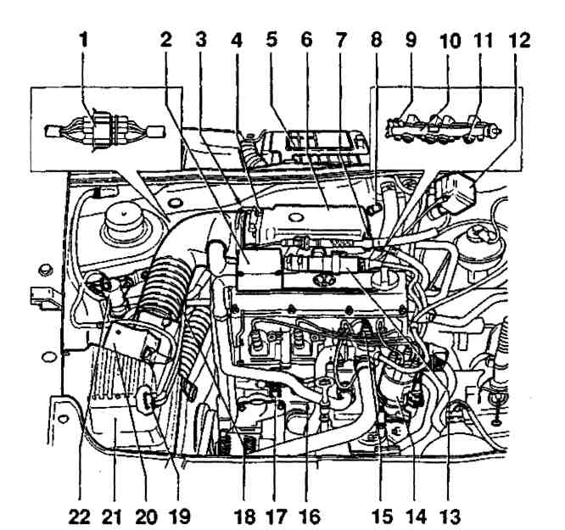

Рис.25.1. Розміщення компонентів системи «Digifant»на автомобілі:

1 – чотириконтактне штепсельне роз’єднання, яке призначене для підключення кисневого датчика (G39), роз’єднання перебуває в правій опорі двигуна; 2 – клапан, що регулює тиск у системі вентиляції картера; 3 – потенціометричний датчик (С60) кута відкриття дросельної заслінки; 4 – патрубок камери дросельної заслінки; 5 – авторегулятор (Л 60) систем впорскування палива та запалювання суміші «Diglfant»; 6 – впускний колектор; 7 – пусковий клапан (N17); 8 – газоконтрольна трубка; 9 – регулятор тиску палива; 10 – бензорозподілювач; 11 – клапанні форсунки (N30 – N33); 12 – трансформатор високої напруги (N13 2); 13– клапан (N71) стабілізації режиму холостого ходу; 14 – розподільник запалювання; 15– датчик (G62) температури рідини в системі охолодження, прилад сполучений з датчиком (G2) покажчика температури рідини в системі охолодження; 16 – 1–й датчик детонаційного згоряння (G61); 17 – контакт для підключення до «маси»; 18 – повітрезабірний шланг; 19 – регулятор температури, призначений для підігрівника усмоктуваного повітря; 20 – витратомір повітря, який комплектується датчиком (G42) температури усмоктуваного повітря та потен–ціометром (G19); 21 – повітряний фільтр; 22 – електромагнітний клапан (N80) вугільного фільтра

Основними параметрами системи, що визначають кількість паливно–повітряної суміші, є частота обертання колінчатого вала і кількість повітря, що надходить до двигуна.

Паливо відбирається електричним заглибним роликовим насосом, розташованим у паливному баку в одному блоці з датчиком рівня палива.

Марка та каталожний номер паливного насоса: Bosch О 580 453 012.

Паливо крізь фільтр марки Bosch, розташований у задній частині автомобіля, подається до форсунок. Тиск палива, що підводиться до форсунок, підтримується на заданому рівні залежно від тиску у впускному трубопроводі регулятором тиску палива, відтарованому на тиск 0,3 МПа.

Подача необхідної кількості палива і підтримка постійної якості робочої суміші забезпечуються контролером, що отримує та обробляє наступну інформацію:

* кількість і температура усмоктуваного повітря;
* частота обертання та кутове положення колінчатого вала двигуна;
* температура охолоджувальної рідини;
  + положення дросельної заслінки (для визначення режиму роботи двигуна).

На автомобілях із двигуном «РВ» і двигуном «2Е» без каталітичного нейтралізатора контролер розташований у моторному відсіку за підсилювачем щита передка.

Марка й каталожний №: автомобілі з механічною коробкою передач: Bosch О 261 200 298; автомобілі з автоматичною трансмісією: Bosch О 261 200 299. На автомобілях із двигуном «2Е» з каталітичним нейтралізатором контролер розташований під панеллю приладів праворуч. Марка і тип VW Audi Digifant DFI. Залежно від отриманих сигналів контролер здійснює одночасне керування відкриттям форсунок, які розпорошують паливо перед впускними клапанами.

Для запобігання підсмоктування повітря вимірником витрати повітря передбачена повна герметичність усього повітряного тракту подачі повітря у двигун.

Для очищення повітря,що надходить до циліндрів передбачено повітряний фільтр із сухим паперовим змінним елементом марки Мапп С 31152, з підігрівником надходячого повітря, заслінка якого відкривається при температурі повітря вище 30°С и закривається при температурі повітря нижче 20°С. Періодичність заміни змінного елемента: через кожні 30000 км пробігу.

При роботі двигуна на холостій ході контролер отримує сигнал частоти обертання колінчатого вала від датчика Холла, вмонтованого в розподільник запалювання, а також сигнал навантаження двигуна від вимикача холостого ходу та вимикача повного навантаження (двигун «РВ») або датчика положення дросельної заслінки (двигун «2Е») і порівнює отриману інформацію із запрограмованим значенням частоти обертання колінчатого вала під час холостої ходи. На двигуні «2Е» датчик положення дросельної заслінки потенціометричного типу, розміщений на осі дросельної заслінки. Він видає на контролер сигнал щодо навантаження двигуна. На двигуні «РВ» датчики позиційного типу встановлені на осі дросельної заслінки. Сигнали з датчиків служать для визначення режиму роботи двигуна (холоста хода або повний дросель). При відхиленні частоти обертання колінчатого вала від запрограмованої величини контролер збільшує або зменшує струм сигналу керування, що подається на електромагнітний клапан стабілізації холостої ходи, шток якого відповідним чином змінює прохідний перетин обхідного каналу, виконаного паралельно дросельній заслінці. Це приводить до відповідного збільшення або зменшення обертів холостої ходи.

**Порядок виконання роботи, перевірка та регулювання**

**холостої ходи двигуна**

Перед регулюванням і перевіркою холостої ходи двигуна необхідно:

* прогріти двигун (температура масла не менш 80°С);
* відімкнути споживачі електроенергії, у тому числі кондиціонер, якщо він передбачений;
* переконатися в справності технічного стану вимикачів холостої ходи і повного навантаження та датчика положення дросельної заслінки (кут випередження запалювання і частота обертання колінчатого вала повинні змінитися при роз’єднанні рознімання вимикачів або датчика);
* переконатися в правильності виставлення кута випередження запалювання і зазору між електродами свіч запалювання;
* переконатися в працездатності електромагнітного клапана: при вмиканні запалювання клапан повинен вібрувати і гудіти.

Електровентилятор системи охолодження при перевірці вмикати не потрібно.

Приєднати контрольний тахометр (відповідно до інструкції з експлуатації) та газоаналізатор до трубки А (рис.25.2) виміру вмісту окису вуглецю (СО) у відпрацьованих газах.

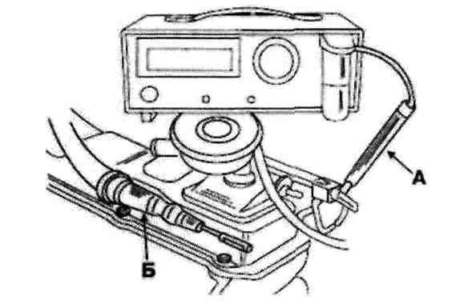

Рис.25.2. Приєднання газоаналізатора на двигуні «РВ»: А – шланг

газоаналізатора, приєднаний до трубки виміру СО; Б – роз’єднаний і

заглушений шланг вентиляції картера

Роз’єднати шланг вентиляції картера Б (рис.25.2 на двигуні «РВ») або 3 (рис.25.3 на двигуні «2Е») і заглушити його.

Запустити двигун на холостій ході і дати йому попрацювати близько 1хв.

Роз’єднати розйоми блакитних кольорів 2 (рис.25.3) датчика температури охолоджувальної рідини, потім три рази послідовно збільшити частоту обертання колінчатого вала до величини понад 3000 хв–1 і залишити двигун працювати на холостій ході.

Перевірити частоту обертання колінчатого вала на холостій ході і вміст СО у відпрацьованих газах, які відповідно повинні бути в межах 750...850 хв–1 і 0,5...1,5%. Якщо отримані значення не укладаються в зазначені межі, вийняти заглушки з регулювальних гвинтів холостого ходу і, по черзі обертаючи гвинт повітря холостої ходи (для регулювання числа обертів холостої ходи)і гвинт корекції СО (рис.25.4 і 25.5), домогтися необхідних значень.

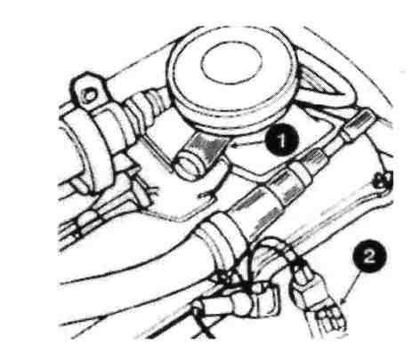

Рис.25.3. Перевірка та регулювання холостої ходи двигуна «РВ»: 1 – місце

від’єднання шланга вентиляції картера; 2 – рознімання блакитних кольорів датчика температури охолоджувальної рідини підсистеми керування

впорскуванням палива

Після регулювання приєднати шланг вентиляції картера та з’єднати розєми датчика температури охолоджувальної рідини підсистеми керування впорскуванням палива, поставити нові заглушки на регулювальні гвинти холостого ходу. Натиснути декілька разів на педаль акселератора і знову перевірити оберти холостої ходи, які повинні перебувати в необхідних межах.

Відокремити вакуумний шланг регулятора тиску палива від патрубка корпуса дросельної заслінки і закрити отвір патрубка. Вміст СО при цьому повинен спочатку короткочасно підвищитися, а потім знизитися. Після цього приєднується шланг.

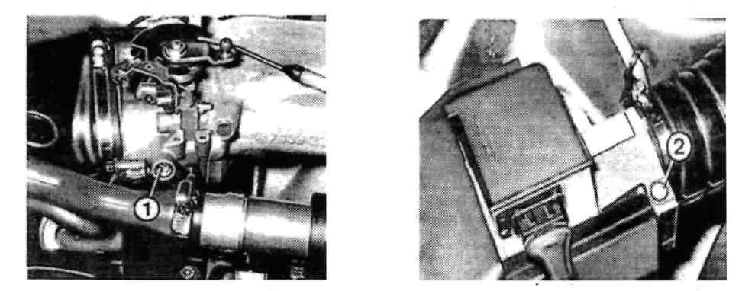

Рис.25.4. Регулювання холостої ходи двигуна «РВ»: 1 – регулювальний гвинт

повітря холостого ходу (для регулювання числа обертів холостого ходу);

2 – гвинт корекції СО

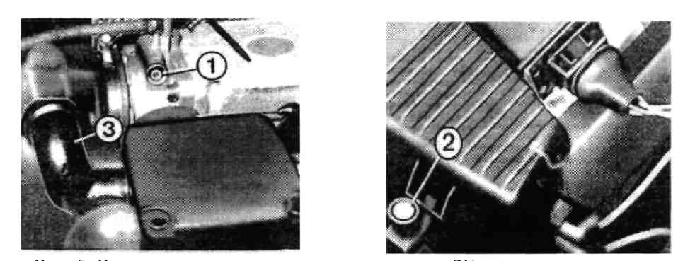

Рис.25.5. Регулювання холостої ходи двигуна «2Е»: 1 – регулювальний гвинт

повітря холостого ходу (для регулювання числа обертів холостого ходу);

2 – гвинт корекції СО; 3 – шланг вентиляції картера, що від’єднується при

регулюванні

***Примітка*:** На двигуні «2Е» з каталітичним нейтралізатором відпрацьованих газів, частота обертання колінчатого вала двигуна на холостому ходу і вміст СО автоматично підтримуються в заданих межах за командами контролера.

**Перевірка електромагнітного клапана стабілізації**

**холостої ходи**

Перевірка працездатності електромагнітного клапана стабілізації холостої ходи здійснюється на прогрітому двигуні (температура масла не вище 80°С), при правильно відрегульованій холостій ході двигуна, справному датчику температури охолоджувальної рідини підсистеми керування впорскуванням палива, при відсутності підсмоктування повітря у впускному тракті двигуна.

Ввімкнути запалювання. Якщо клапан стабілізації холостої ходи справний, то він повинен вібрувати та гудіти. Якщо цього не відбувається, роз’єднати розйоми (рис.25.6) клапана і виміряти опір обмотки клапана, підключивши омметр до виводів колодки клапана. Для двигуна «РВ» він повинен бути в межах 3,5...4,5 Ом, для двигуна «2Е» 2...10 Ом. Якщо отримане значення не відповідає заданому, клапани підлягають заміні. Перевірити цілісність ланцюга між клапаном і контролером, приєднуючи омметр до виводів сполучної колодки. Якщо ланцюг ушкоджений, слід замінити контролер.

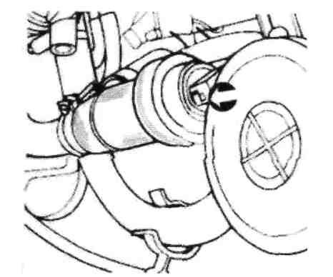

Рис.25.6. Перевірка електромагнітного клапана стабілізації холостої ходи (стрілкою показане рознімання клапана)

Перевірити керуючий струм клапана. Для цього з’єднати виводи колодки клапана і сполучної колодки перемичками та підключити до них амперметр.

Запустити двигун на холостій ході і через приблизно 1 хв. Тричі довести число обертів двигуна до більш ніж 3000 хв–1.

Виміряти керуючий струм на холостій ході, який залежно від навантаження двигуна повинен бути в межах 400...1000 мА для двигуна «РВ» і 400...650 мА для двигуна «2Е».

Роз’єднати розєми датчика температури охолоджувальної рідини підсистеми керування впорскуванням палива і виміряти керуючий струм клапана, який повинен бути в межах 420±30 мА. Якщо отримане значення керуючого струму клапана не відповідає нормі, замінити контролер.

Після виконання вимірів приєднати усе раніше зняті розєми та патрубки.

**Контрольні запитання**

1. Які переваги двигунів із системами впорскування перед карбюраторними двигунами?
2. Яке призначення основних елементів системи впорскування (рис.25.1)?
3. Які операції необхідно виконати перед регулюванням і перевіркою холостої ходи двигуна?
4. Яких правил виробничої гігієни необхідно дотримуватися при роботах із системи живлення та впорскування палива?

Якими мають бути величина частоти обертання колінчатого вала на холостій ході та межі вмісту СО у відпрацьованих газах?